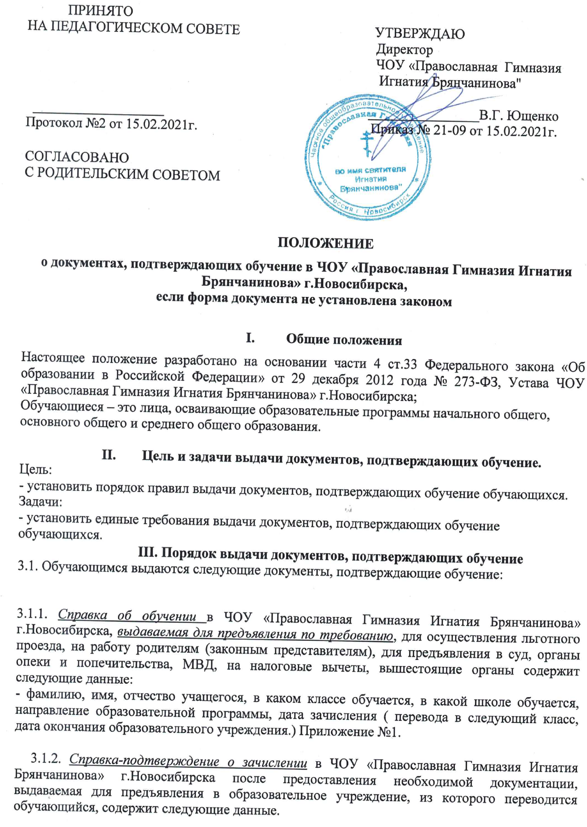
- фамилию, имя, отчество учащегося, дату рождения, в какую школу будет зачислен, в какой класс будет зачислен обучающийся.
3.1.3. Справка-подтверждение о выбытии из ЧОУ «Православная Гимназия Игнатия Брянчанинова» г.Новосибирска после предоставления необходимой документации, выдаваемая для предъявления в образовательное учреждение, из которого переводится обучающийся, содержит следующие данные.
- фамилию, имя, отчество учащегося, дату рождения, из какой школы и какого класса выбывает.
- прилагается лист текущей аттестации по предметам

3.1.4. Справка об обучении в ЧОУ «Православная Гимназия Игнатия Брянчанинова» г.Новосибирска выдаваемая для предъявления в центр социальной защиты населения для предоставления путевки в загородный лагерь содержит
- фамилию, имя, отчество учащегося, в каком классе обучается, в какой школе обучается, дата зачисления ( перевода в следующий класс).

3.2. Документы, подтверждающие обучение в ЧОУ «Православная Гимназия Игнатия Брянчанинова» г.Новосибирска выдаются обучающимся, родителям (законным представителям) по устному требованию в течение трех календарных дней с момента требования.
3.3. Выдача справок, предусмотренных в п. 2.1.5., 2.1.7., 2.1.8., фиксируется в журнале «Выдача справок обучающимся».
4. Ответственность за выдачу документов, подтверждающих обучение
4.1. Ответственный за выдачу документов, предусмотренных в данном Положении – секретарь ОО.
4.3. Лица, осуществляющие выдачу документов несут ответственность за предоставление недостоверных данных.

Приложение № 1

№ _______
от _______________
СПРАВКА

Выдана ____________________________________________________________________
в том, что он (она) действительно обучается в Частном общеобразовательном учреждении «Православная Гимназия Игнатия Брянчанинова» г. Новосибирска в ____ классе .
Основание: приказ № ____от __________________ « ________________»
Справка выдана по месту требования
Директор  ЧОУ «Православная Гимназия  Игнатия Брянчанинова» г.Новосибирска | ______________________________________  ^{(подпись)} ^{(ФИО)}

МП

Приложение № 2

№ _______
от _______________

Справка о зачислении в школу

1.Фамилия____________________________________________________________________
2. Имя _______________________________________________________________________
3. Отчество __________________________________________________________________
4. Год рождения ______________________________________________________________
5. Прибыл в Частное общеобразовательное учреждение «Православная Гимназия Игнатия Брянчанинова» г. Новосибирска «_____» __________ 20___г.
6. Зачислен в ____класс
7. Приказ от «____» ______20___г. № _____

Директор  ЧОУ «Православная Гимназия  Игнатия Брянчанинова» г.Новосибирска | _____________ _____  ^{(подпись)} ^{(ФИО)}

М.П.

Приложение № 3

№ _______
от _______________

Справка о выбытии из школы

1.Фамилия____________________________________________________________________
2. Имя _______________________________________________________________________
3. Отчество __________________________________________________________________
4. Год рождения ______________________________________________________________
5. Выбыл(а) из Частного общеобразовательного учреждения «Православная Гимназия Игнатия Брянчанинова» г. Новосибирска «____» ___________ 20___г.
Учился(сь) в __________________ классе Приказ от «_____» ________ 20___г. № ____

Директор  ЧОУ «Православная Гимназия  Игнатия Брянчанинова» г.Новосибирска | _____________ _____  ^{(подпись)} ^{(ФИО)}

о результатах текущей аттестации при переходе в другое ОУ

Данная справка выдана ________ЗАЙЦЕВУ
^{(фамилия,}
__________________ПЕТРУ СЕРГЕЕВИЧУ_______________________
^{имя, отчество – при наличии)}
дата рождения «10» _октября_ 2000 г. в том, что он (а) обучался (обучалась) в
_Частном общеобразовательном учреждении «Православная Гимназия Игнатия Брянчанинова» г. Новосибирска
(полное наименование образовательного учреждения и его местонахождение)
_____________________________________________________________________________
и получил(а) по учебным предметам следующие отметки (количество баллов):

№  п/п | Наименование учебных предметов | Годовая отметка за последний год обучения | Результаты  государственной (итоговой) аттестации |  | Итоговая  отметка
 |  |  | Количество баллов | Отметка
1. | Математика | 3 | 22 | 3 | 3
2. | Русский язык | 3 | 33 | 4 | 4
3. | Обществознание | 4 | 31 | 4 | 4

Директор  ЧОУ «Православная Гимназия  Игнатия Брянчанинова» г.Новосибирска | _____________ _____  ^{(подпись)} ^{(ФИО)}

Приложение № 4

№ _______
от _______________
СПРАВКА

Выдана ____________________________________________________________________
в том, что он (она) действительно обучается в Частном общеобразовательном учреждении «Православная Гимназия Игнатия Брянчанинова» г. Новосибирска в ____ классе .
Основание: приказ № ____от __________________ « ________________»
Справка выдана по месту требования ( для предоставления путевки в загородный лагерь)

Директор  ЧОУ «Православная Гимназия  Игнатия Брянчанинова» г.Новосибирска | _____________ _____ская  ^{(подпись)} ^{(ФИО)}

МП

Приложение № 5
Журнал регистрации « Выдача справок обучающимся»

№ | Дата выдачи справок | Фамилия, имя, отчество обучающихся | класс | Куда выдается справка

Журнал регистрации « Выдача справок обучающимся для загородного лагеря»

№ | Дата выдачи справок | Фамилия, имя, отчество обучающихся | класс | Куда выдается справка,  название загородного  лагеря | Подпись в получении | Отметка об использовании справки  (наименование лагеря, в котором отдохнул ребенок)

